***Ćwiczenia stymulujące układ przedsionkowy***

*Układ przedsionkowy karmi się naszym ruchem. Dostarcza informację o położeniu ciała i głowy w przestrzeni oraz wpływa na równowagę i tonus mięśniowy, jak i stabilizuje położenie gałek ocznych podczas ruchu ciała. Bieganie, skakanie, rower, huśtawki, drabinki, zjeżdżalnie, karuzele – to to, co lubi najbardziej! Wypróbujcie poniższe propozycje.*

1. Bujanie w kocu – dwie dorosłe osoby chwytają koc za przeciwne rogi; dziecko siada na środku koca lub w nim leży; podnosimy koc nad podłogę i ruszamy na boki lub przesuwamy w różne strony po podłodze.

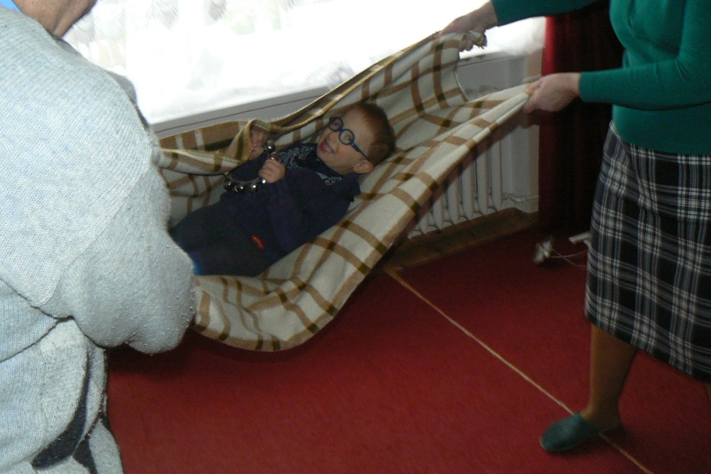

1. Ślizganie się na kocykach – dziecko siada w klęku niskim lub odpychając się rękoma ślizga się na kocu po podłodze, jeżeli nie jest w stanie trzymając za koc ciągniemy go po podłodze razem z naszą pociechą.

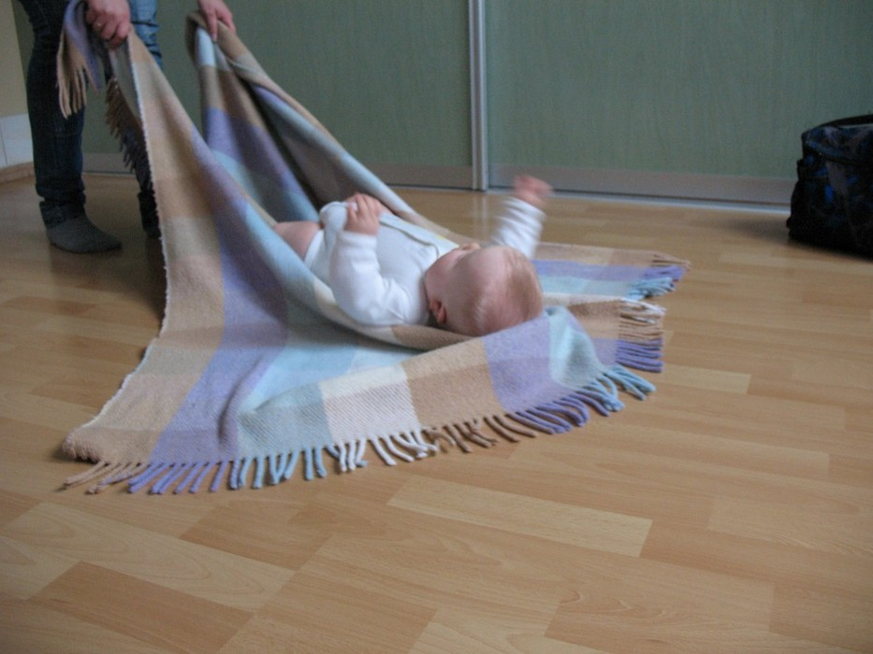

1. Kręcenie na fotelu obrotowym – 5 obrotów w jedną stronę, zatrzymanie i zmiana kierunku ruchu).

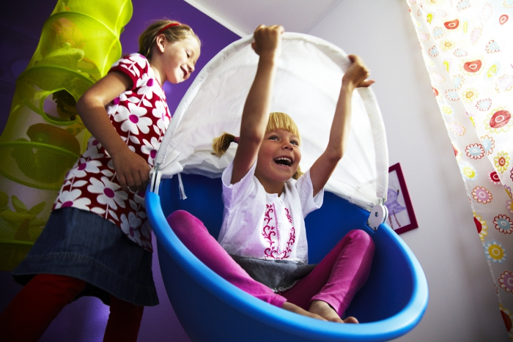

1. Tor przeszkód – z czego można zrobić tor przeszkód w domu? Ze wszystkiego! Wykorzystaj to, co akurat masz w pokoju – krzesła, stół, kanapę. Ustalcie jaką trasą trzeba przejść tor, np. przechodzisz pod stołem na czworakach, wspinasz się na krzesło i przechodzisz z jednego na drugie, wchodzisz na kanapę. Tor układamy według naszego uznania.

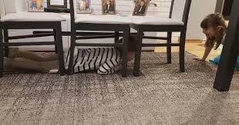

1. Taczka – dziecko opiera się na rękach na podłodze, rodzic chwyta za nogi dziecka, podnosi do góry; dziecko idzie na rękach w przód lub w tył (w tył jest łatwiej, więc zacznijcie od tej wersji, jeśli są trudności). Można sobie pomóc i tę samą czynność wykonać np. na wałku lub piłce spokojnie i delikatnie bujając piłką lub wałkiem w przód i w tył.

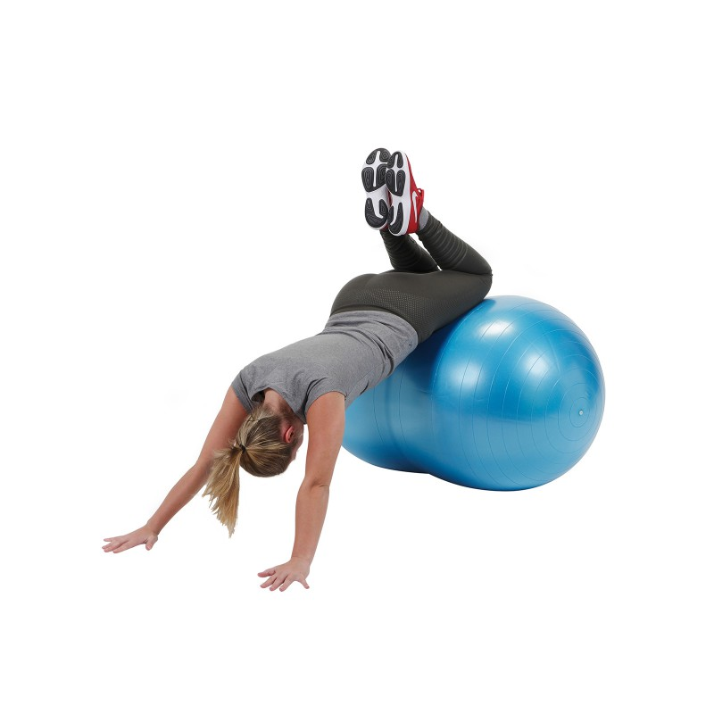

1. Przemieszczanie się po domu w różny sposób – skacząc jak żabka, na palcach, na piętach, na zewnętrznych i wewnętrznych krawędziach stóp, skacząc na jednej nodze, idąc „tip-topkami”, robiąc wielkie, „słoniowe” kroki itp. Wymyślajcie sobie na zmianę jakieś śmieszne kroki.

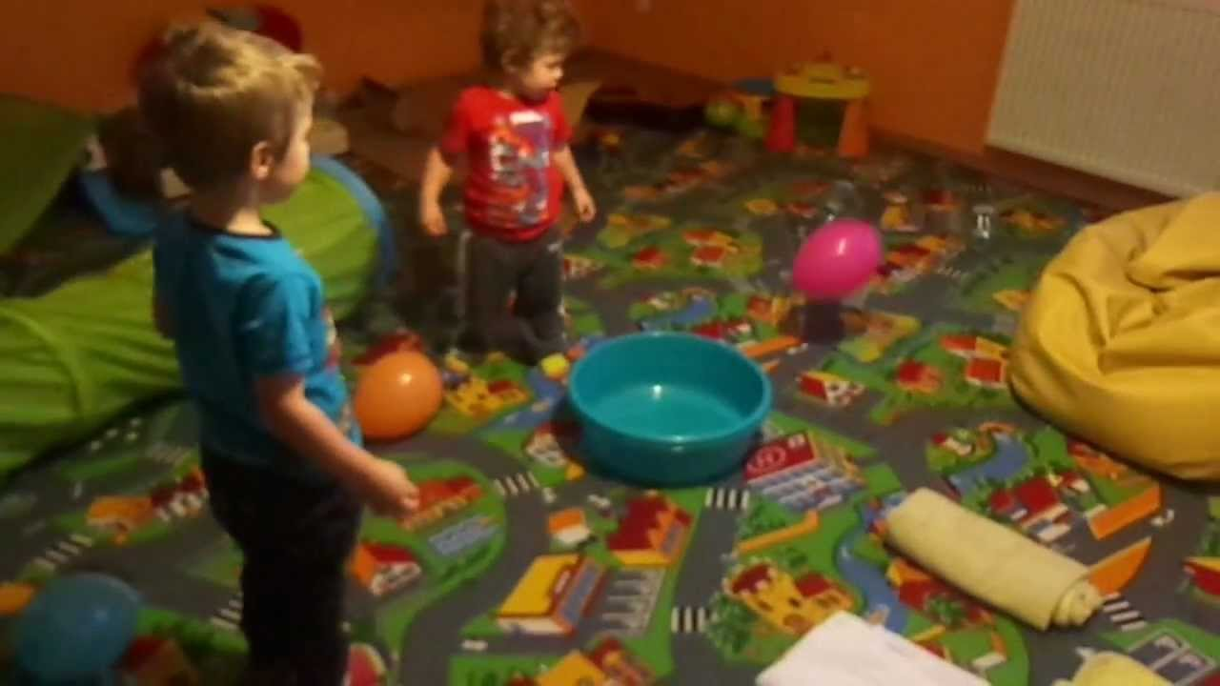

1. Turlanie się po podłodze.

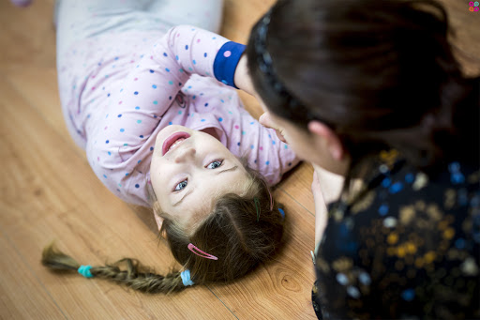

1. Bujanie w fotelu na biegunach lub na koniu na biegunach.

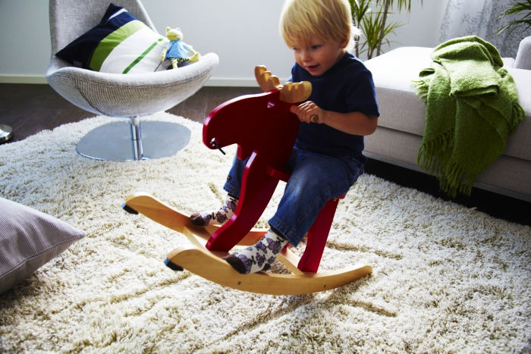

1. Bujanie na piłce rehabilitacyjnej lub innej wytrzymałej piłce – dziecko leży na brzuchu, na plecach, siada na piłce, rodzic kontroluje piłkę, buja delikatnie w przód i tył i na boki. Jeśli dziecko akceptuje ten ruch można nagle zmieniać kierunek bujania.

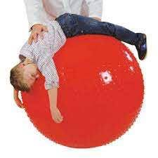

1. „Jedzie, jedzie Pan” – Posadź dziecko na kolanach twarzą zwróconą do siebie, trzymaj je za dłonie. Podnoś na zmianę kolana pozwalając się dziecku na nich kołysać. Na koniec rozsuwamy kolana, by dziecko mogło między nie „wpaść” (cały czas chronimy je przed prawdziwym upadkiem). Powtarzaj przy tym rymowankę:

*Jedzie, jedzie pan, pan, na koniku sam, sam.  
Za nim jedzie chłop, chłop, na koniku hop! hop!  
Jedzie, jedzie ba-b* *a i z konika spa-da!*

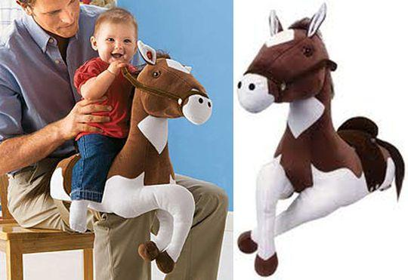

Życzę udanej zabawy! ☺

Dostosujcie zabawy do możliwości swojego dziecka.

Pozdrawiam